Tareas 11

- Que entiendes por el término “ globalización del mundo”
- Aparte de los videojuegos en línea. De que otras formas, la red de internet nos conecta con personas de otros países y culturas? Explica en que consiste cada una de ellas.
Crees que los videojuegos en línea favorecen o perjudican a la juventud colombiana? Por qué.
- Qué importancia crees que tiene la red de internet para los jóvenes colombianos.
- Consideras que todos los colombianos tienen acceso a las posibilidades que ofrece la red de internet? Porque
- Crees que Colombia forma parte de la globalización económica y política del mundo? Porque.
- Que ventajas y desventajas ofrece al ser humano de hoy el fenómeno de la globalización y con qué actitud debemos asumir sus efectos.
- Observa y analiza las imágenes. Luego escribe, debajo de cada una de ellas, a que característica de la globalización corresponde y explica cuáles son los beneficios de cada una y sus posibles consecuencias.

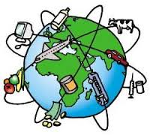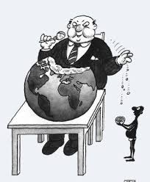

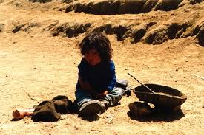

- Explica en un cuadro como el del modelo, los beneficios y problemas para la cultura colombiana que se derivan de los contenidos transmitidos por los medios de comunicación globalizada
 | QUE MENSAJES TRASMITEN | BENEFICIOS PARA LA CULTURA COLOMBIANA | PROBLEMAS PARA LA CULTURA COLOMBIANA
CINE
TELEVISION
INTERNET

- Explica las siguientes afirmaciones:
A. El Estado debe dedicarse a gobernar a las personas y no regular la economía
B. Hoy los políticos viven más preocupados por lo económico que por la sociedad
C. La educación no ayuda a resolver muchos problemas, como si lo hace la economía
D. Para acabar con la exclusión de los pobres es preciso hacer un “pacto social”.
10. Cuáles son los elementos que caracterizan el proceso de la globalización
11. En que etapas se ha desarrollado este proceso? Explica las principales características de cada una de ellas.
12. Cómo funcionan los organismos económicos internacionales como el FMI y el Banco Mundial.
Explica en un ensayo de 1 página cual es el papel de las multinacionales en la globalización.
13. Realiza un esquema comparativo de cómo se da la globalización en América latina y en Colombia, analizando ventajas y desventajas

